Patente Punti - Comunicazione a MCTC
- REQUISITI ESSENZIALI:
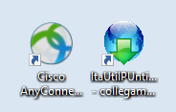
Dal Menù Principale e andando in questa sottovoce del menù 'Patente e Punti' potremmo svolgere due funzioni principali:
- Mandare i verbali alla Motorizzazione per decurtare i punti sulla patente di uno o più intestatari
- Ricevere l'esito dalla Motorizzazione, passate le ventiquattro ore minime richieste
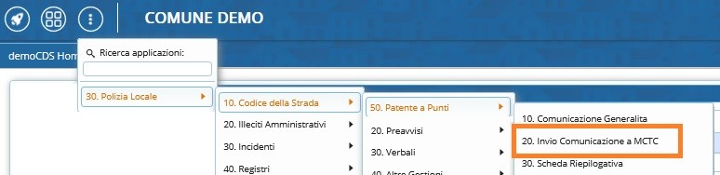
Nota: Si può fare una sola trasmissione al giorno

MCTC - INVIO FILE
- NOTA: Per raddoppiare i punti [caso neopatentato], consultare la guida a: questo link
PASSO 1: collegare la vpn del Cisco con le vostre credenziali.
PASSO 2: Per creare un elenco di verbali e inviarlo alla MCTC, dal Menù Principale e seguendo il percorso: 'Patente e Punti' ▶ 'Invio Comunicazione a MCTC' (come da schermata soprastante). Si aprirà la schermata iniziale sottostante dove potremmo creare un file testo con le patenti associate ai verbali
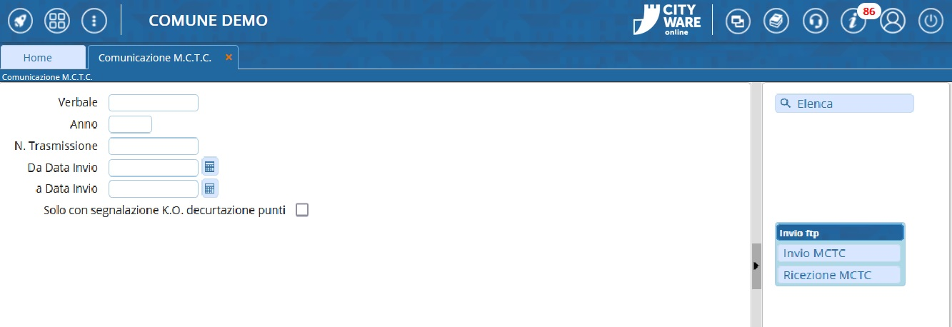
Per preparare un file con i verbali con punti da decurtare da mandare alla motorizzazione puntare su 'Invio Comunicazione', così facendo si aprirà una finestra di pop-up dalla quale si potranno impostare filtri per una prima scrematura e poi fare 'Elenca' per estrare tutti i verbali che contengono punti che non sono ancora stati decurtati). - Nota: I verbali continueranno ad essere visibili in questo elenco finché non torneranno con esito positivo dalla MCTC.
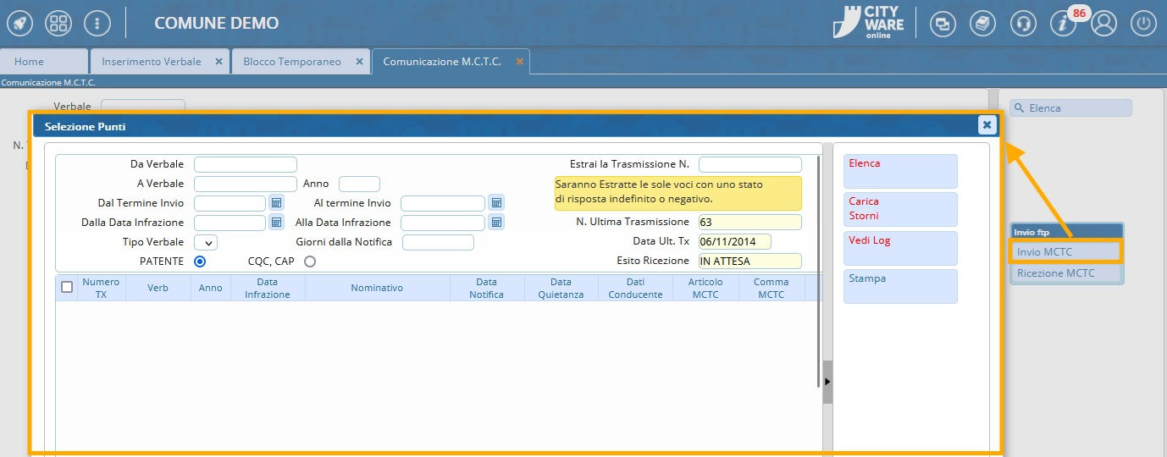
- Per effettuare l’invio dei punti per un solo verbale*: sarà necessario selezionarlo con l’apposito checkbox posto sulla prima colonna di sinistra.
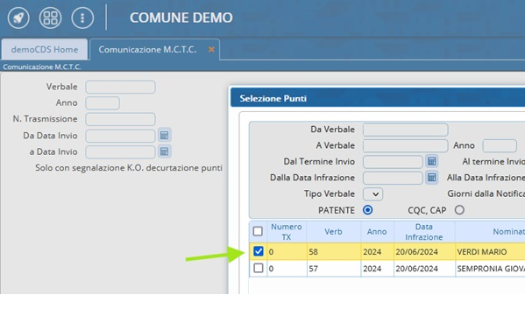
- Per inviare tutti i verbali per i punti (I verbali con lo sfondo rosso non verranno inseriti nel File che si andrà a creare perché sono segnalazioni. Vedremo come sistemarli in una sottosesezione di questa wiki)
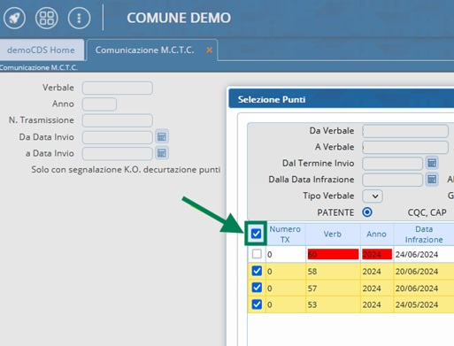
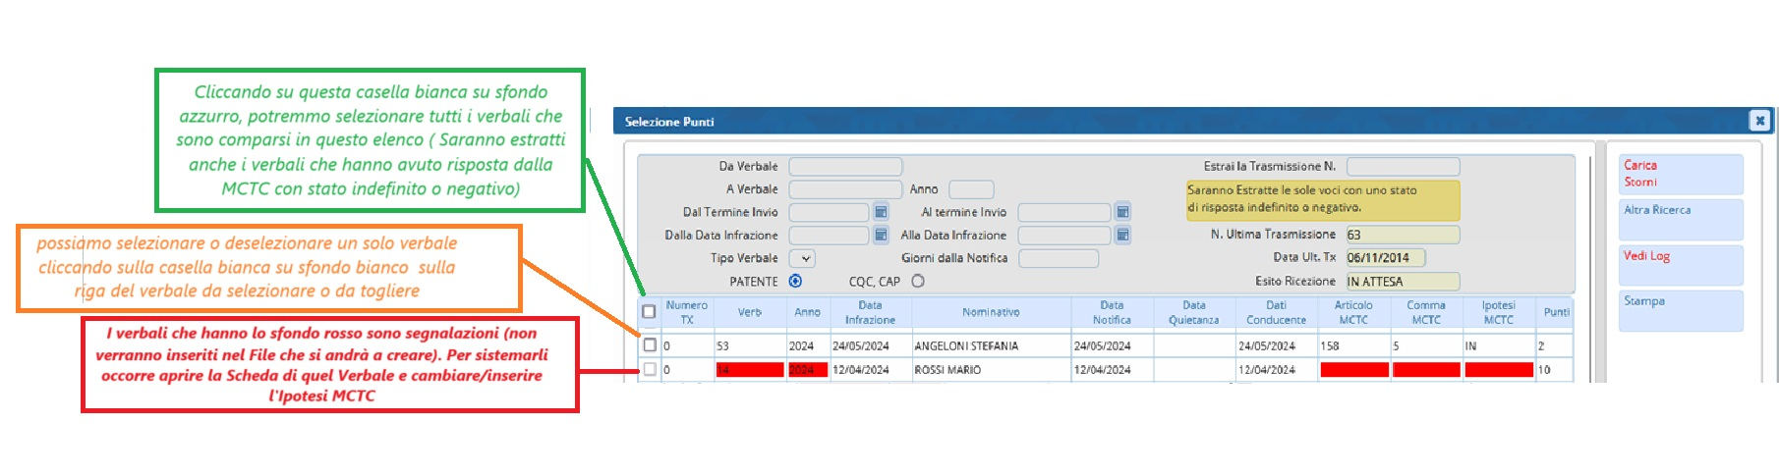
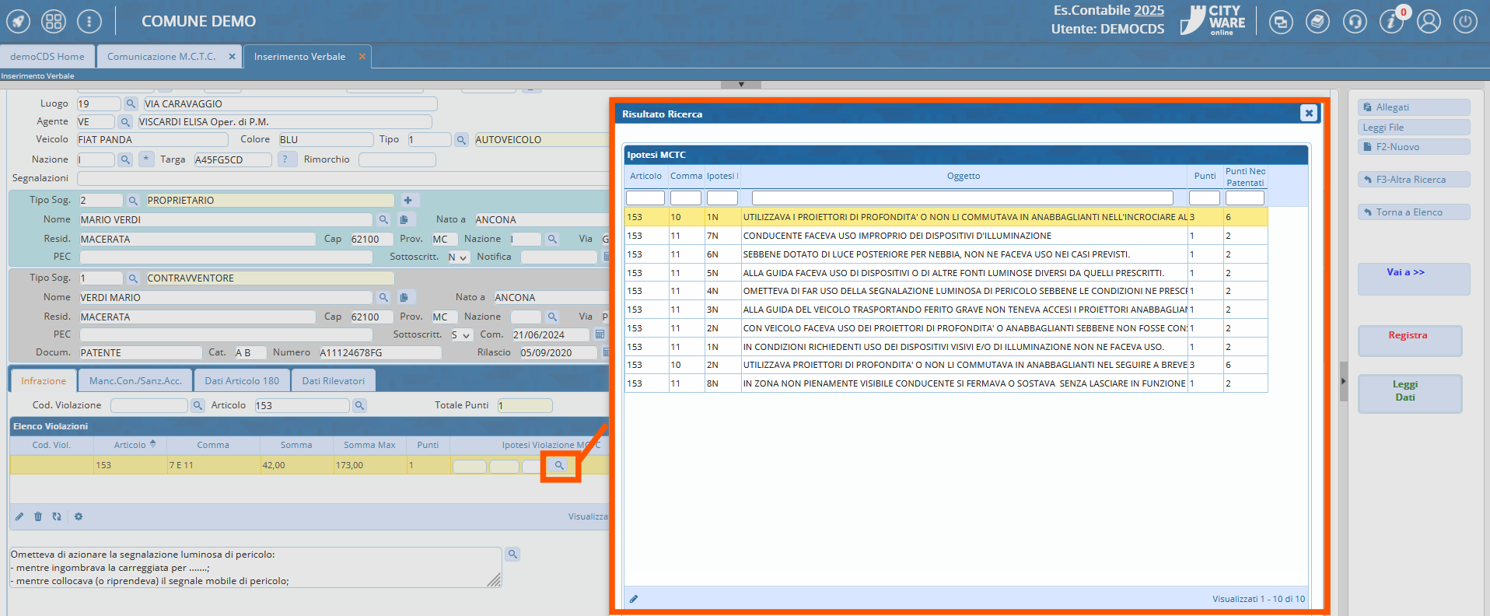
I verbali con lo sfondo rosso non verranno inseriti nel File che si andrà a creare perché sono segnalazioni. Per sistemarli occorre aprire la Scheda del Verbale corrispondente e cambiare/inserire l'Ipotesi MCTC, selezionandola tramite la lentina di ingrandimento ( come da schermata sottostante). Una volta selezionata/cambiata ipotesi per MCTC, fare REGISTRA per salvare l'intervento.
PASSO 3: per inviare questo file creato alla MCTC occorre aprire l'applicazione itaUtilPunti dal collegamento sul proprio pc e fare 'Trasmetti Punti' (Se il file è stato mandato come da procedurà comparirà la segnalazione che possiamo leggere nella schermata qui sottostante)
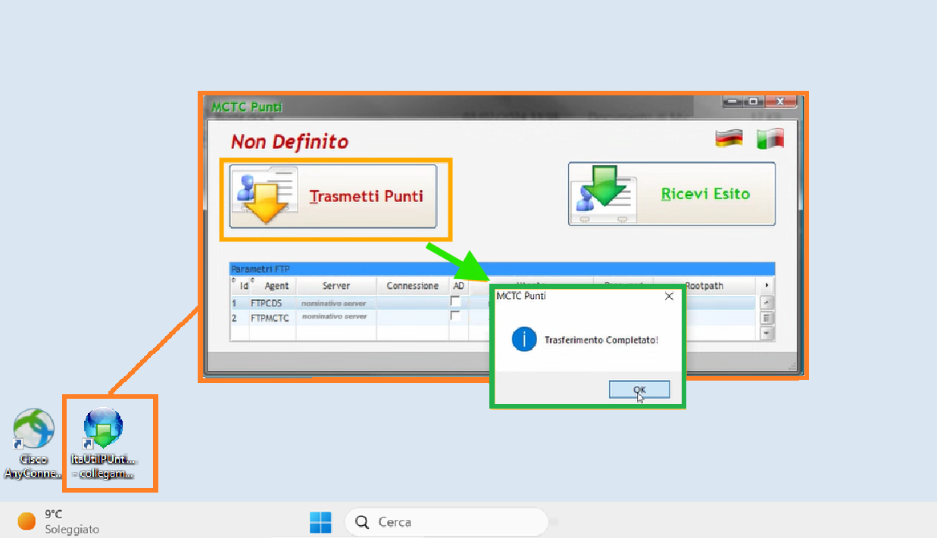
Si può fare una sola trasmissione al giorno. Mandato il file, La MCTC lo elaborerà e dopo 24 ore aver fatto questa operazione sarà possibile recuperare il file di risposta (vedremo come fare nella sezione subito sottostante!)

MCTC - RICEZIONE ESITO
PASSO 1: Dopo essersi collegati alla VPN del Cisco, possiamo riaprire il collegamento sul pc del programma … per ricevere l'esito del file – Nota: il file dell'esito non sarà disponibile prima di ventiquattrore!
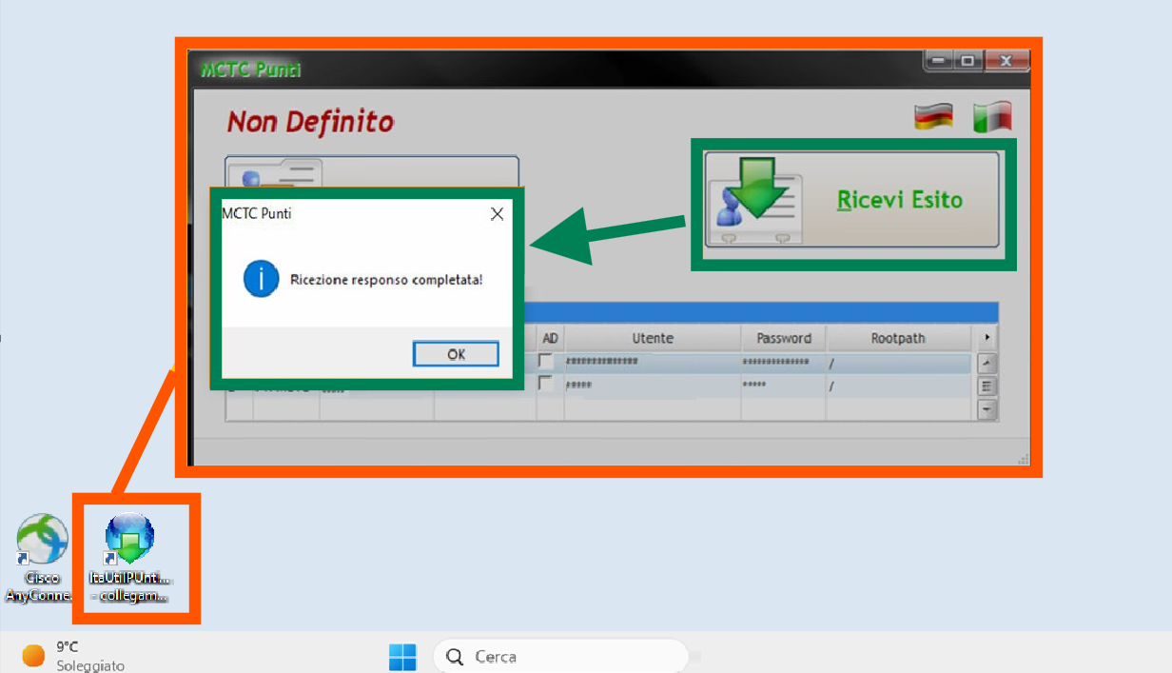
PASSO 2: Se l'esito del file è positivo, ci spostiamo sul programma Cityware e Dal Menù Principale torneneremo nella nella sezione Comunicazione MCTC. Qui fare click sul bottone 'Ricezione MCTC' (In questo modo verranno automaticamente aggiornati i punti dei verbali inviati alla MCTC.
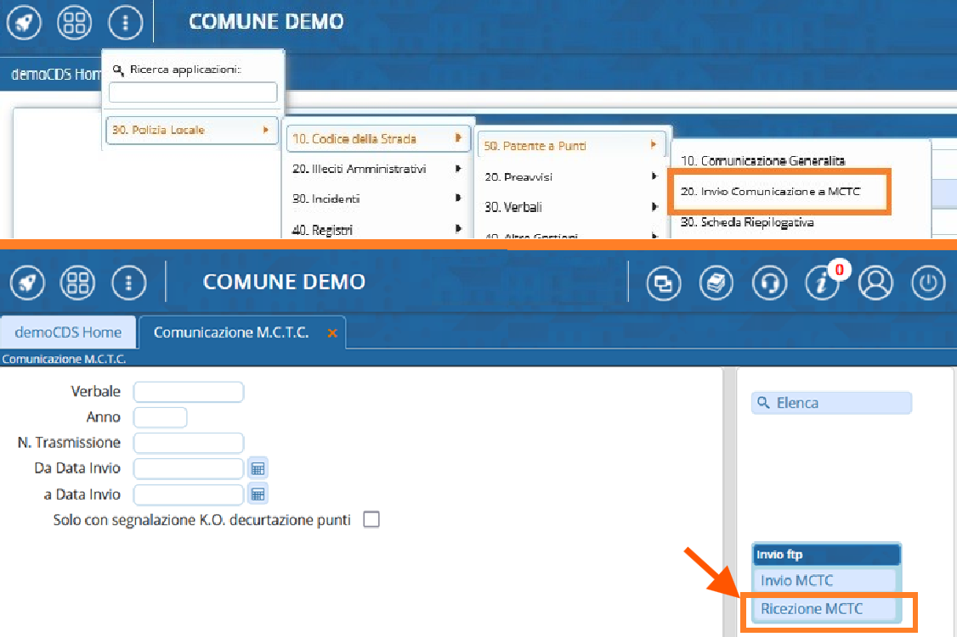
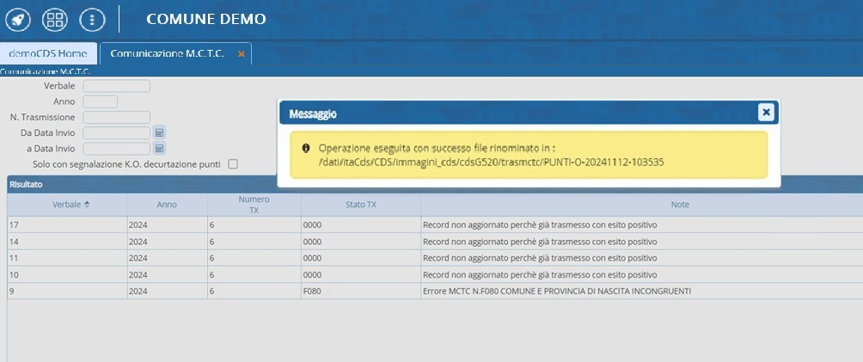

- Nota: Possiamo gestire la fase delle decurtazioni punti dai dati conducente massivamente (Andando su Cds> patente a punti> comunicazioni da immagini multiple).

